SISTEMUL DE OPERARE WINDOWS

Sistemul de Operare - este un program care gestioneaza resursele sistemului adica toate componentele calculatorului; face legatura intre utilizator si calculator prin interfata grafica.

ELEMENTE ALE INTERFETEI:

1.DESKTOP – imaginea de pe ecran ce contine pictograme sau icon. Pictograma este un desen prin care se peprezinta obiectele.
2. MENIUL – de aici se pot selecta optiuni sau se lanseaza in executie diferite operatii.
3.FEREASTRA – orice aplicatie se deschide in cate o fereastra.

TERMENI ŞI DEFINITII

FISIERUL- este o modalitate de a stoca informatiile pe suportul de memorie externa ( hard-disk, flopy-disk cd, dvd).Un fisier are un nume si o extensie separate prin punct. Numele poate sa aiba pana la 250 de caractere.
EXTENSIA – ne da tipul fisierului, este de 3 caractere, in general.

Exemple:.TXT-pentru fisiere text
.DOC- fisier document ce se deschide cu aplicatia MICORSOFT WORD.
.XLS-fisier pentru calcul tabelar ce se deschide cu MICROSOFT EXCEL.
.MDB-baza de date ce se deschide cu MICROSOFT ACCESS.
.PPT-fisier ce contine o prezentare multimedia si se deschide cu MICROSOFT POWERPOINT. 
.BMP,.GIF,.JPG- extensii de fisiere ce contin imagini.
.WAV-fisier de sunete scurte.
.MP3-fisierce contine muzica.
.AVI-fisier video continand imagini in miscare, sunete.
.ZIP,.RAR,.ACE-pentru fisierearhiva.
FOLDERUL – este un container cu ajutorul caruia se grupeaza fisierele. Poate sa contina fisiere si foldere. Pe suportul de memorie externa informatiile sunt grupate sub forma arborescenta.
Radacina
Floder1
Folder 2
Folder n
Fisier1
Fisier2
Fisier m
Folder 21
Folder 2k
Fisiere

Radacina este reprezentata prin litera unitatii de memorie.
- FLOPY:A, B 
- HDD (hard disk): C, D
- CD: E 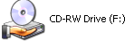

În fereastra Explorer (click dreapta pe My Computer\Explore):
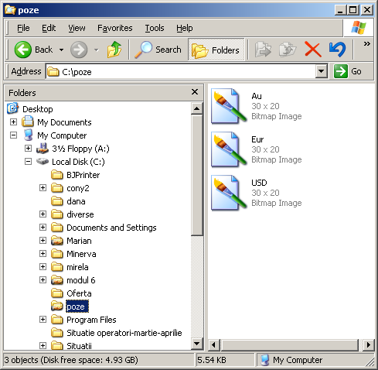

Obiectele din stanga care au + contin foldere si nu au structura arborescenta desfasurata. Cele care au – contin foldere care au structura desfasurata. Pentru a reduce structura se da clic pe - .Obiectele care nu au + sau – inseamna ca nu contin alte foldere, doare fisiere.

OPERATII CU FISIERE SI FOLDERE

CREAREA FOLDERELOR
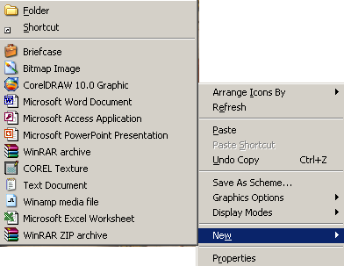
Pas 1 –se deschide folderul sau unitatea de disc in care se va crea noul folder
Pas 2 a) din meniul FILE se alege optiunea NEW \FOLDER
b) se da clic dreapta într-o zona fara obiecte (pe partea alba), se alege din meniu NEW\ FOLDER.
Pas 3 – se scrie numele si se da ENTER.

CREAREA FISIERELOR
Pas 1- deschidem folderul in care se va crea fisierul.
Pas 2 a) din meniul FILE se alege optiunea NEW si apoi tipul fisierului
b) se da clic dreapta intr-o zona alba, fara obiecte, se alege optiunea NEW apoi tipul fisierului.
Pas 3 – se scrie numele si se da ENTER.

REDENUMIREA OBIECTELOR
Pas 1 – selectam obiectul dorit
Pas 2 – 1. Din meniul FILE –RENAME
2.Clic dreapta pe obiectul dorit, se alege RENAME
3.Se da clic pe numele obiectului
Pas 3 – se scrie numele si se da ENTER.

SELECTAREA OBIECTELOR
- cand vrem un obiect (fisier sau folder) se da clic pe obiectul respectiv
- cand vreau mai multe obiecte consecutive selectam primul obiect, se tine tasta SHIFT apasata si selectam ultimul obiect dorit.
- cand vreau “pe sarite “ selectam primul obiect, se tine tasta CTRL apasata si selectam celelalte obiecte

COPIEREA OBIECTELOR
Pas 1 –selectam obiectele dorite unul sau mai multe
Pas 2 – a) din meniul EDIT \COPY
b)clic dreapta pe un obiect selectat \COPY
c)CTRL + C
Pas 3 –se deschide folderul in care copiem
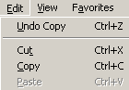
Pas 4 –a)EDIT\PASTE
- b) clic dreapta intr-o zona fara obiecte \PASTE
- c)CTRL + V

MUTAREA OBIECTELOR
Pas 1 –selectam obiectele dorite unul sau mai multe
Pas 2 – a) din meniul EDIT \CUT
b)clic dreapta pe un obiect selectat \CUT
c)CTRL + X
Pas 3 –se deschide folderul in care copiem
Pas 4 –a)EDIT\PASTE
- b) clic dreapta intr-o zona fara obiecte \PASTE
- c)CTRL + V

STERGEREA OBIECTELOR
Pas 1 – selectam
Pas 2 – a) FILE\DELETE
b)clic dreapta\DELETE
c) DELETE de la tastatură
Pas 3 – se da YES pentru confirmarea stergerii sau NO daca m-am razgandit

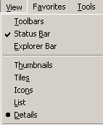
SCHIMBAREA MODULUI DE AFISARE A PICTOGRAMELOR

In meniul VIEW avem mai multe optiuni :
- THUMBNAILS – afisează miniaturi (în modul preview)
- TILES –afiseaza obiectele cu pictograme mari
- ICONS - afiseaza obiectele cu pictograme mici
- LIST –afiseaza obiectele sub forma de lista
- DETAILS – afiseaza obiectele sub forma de lista deteliata.

ORDONAREA OBIECTELOR

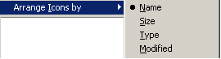
Din meniul VIEW \ARRAGE ICONS BY unde avem :
Name-ordoneaza alfabetic dupa nume
Size- ordoneaza dupa dimensiune
Type – dupa tip, dupa extensie
Modified – le ordoneaza dupa data ultimei modificari.

PROPRIETATILE OBIECTELOR
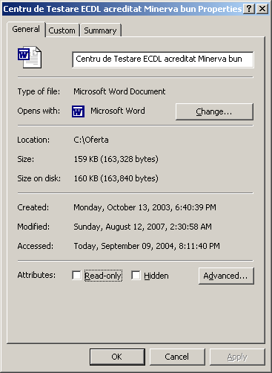
Pentru a afla proprietatile unui obiect se da clic dreapta pe obiectul respectiv si se alege optiunea PROPRETIES.

1.PROPRIETATILE FISIERELOR:
Type of file – tipul fişierului
Opens with – aplicaţia cu care se deschide
Location – calea până la fişier
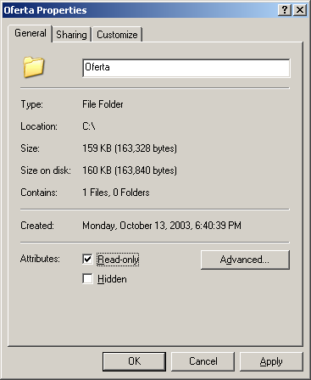
Size – dimensiunea fişierului
Created – data creării
Modified – Data ultimei modificări
Accessed – data ultimei accesări
Attributes – atributele fişierelor
- Read-only care permite deschiderea
fisierului doar pentru citire
- Hidden – ascunderea fişierului

2.PROPRIETATILE FOLDERELOR:

Type – File Folder – Tipul obiectului
Location – locul folderului
Size – dimensiunea
Contains - cate fisiere si foldere contine
Created – data creării
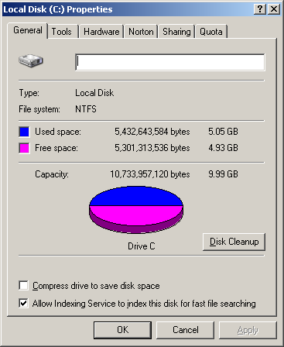
Attributes – Read-only, Hidden atributele

3. PROPRIETATILE UNITATII DE MEMORARE EXTERNA (Hard-disc, Floppy)

-se da clic dreapta \PROPRERTIES
USED SPACE-dimensiunea spaţiului ocupat
FREE SPACE- dimensiunea spatiului liber
CAPACITY-dimensiunea totala a unitatii(C:)

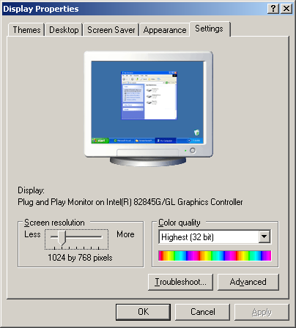

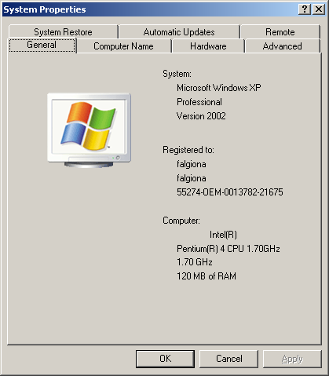
4.PROPRIETATILE SISTEMULUI-TIP DE CALCULATOR SI SISTEM DE OPERARE

a)SISTEM-sistem de operare (Microsoft Windows XP, Profesional, Version 2002)
b)REGISTERED TO (firma pentru care e înregistrat sistemul)
c)COMPUTER –date despre calculator (Procesor:Pentium 4, 1.7Gz, 128 MB memorie RAM)

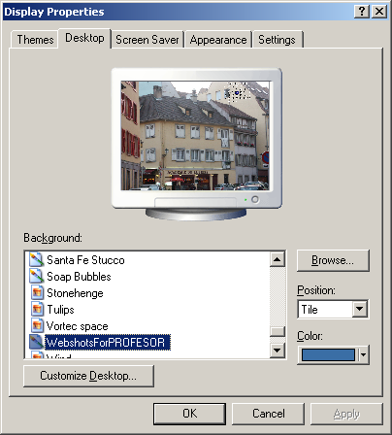
5.PROPRIETATILE DESKTOP-ULUI
-clic dreapta \PROPERTIES
DESKTOP-aleg imaginea si apoi APPLY
SCREEN SAVER –se alege screen saver
WAIT->se alege timpul dupa care porneste screen saver-ul
SETTINGS: clic si avem doua parti
SCREEN RESOLUTION:se schimba rezolutia ecranului(reprezinta nr de puncte din care este formata imaginea)
COLOR QUALITY:alegem paleta de culori sau nr de culori (recomandat la număr maxim)

APLICATIA RECYCLE BIN
Aici se gasesc toate fisierele si folderele sterse de pe calculator. De aici ele pot fi recuperate.
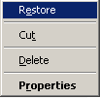
Recuperarea fisierelor sterse:pentru a recupera se da clic dreapta pe obiectul dorit sise alege optiunea RESTORE
Stergerea definitiva a fisierelor sau golirea aplicatiei RECYCLE BIN:
Avem doua posibilitati:
-daca aplicatia este pornita din meniul FILE\EMPTY RECYCLE BIN
-daca nu este pornita aplicatia se da clic dreapta pe pictograma si se alege EMPTY RECYCLE BIN.
Pentru a sterge definitiv fisierul de la început se foloseste combinatia de taste SHIFT-DELETE şi apoi YES pentru confirmare.

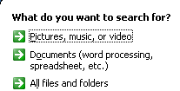
CAUTAREA FISIERELOR SI A FOLDERELOR
Din meniul START\SEARCH si in functie de setari FOR FILES OR FOLDERS
1.PICTURES,MUSIC OR VIDEO-permite cautarea numai a fisierelor cu imagini muzica sau fisiere audio.
2.DOCUMENTS-permite cautarea fisierelor create ca aplicatii din pachetul OFFICE
3.ALL FILES AND FOLDERS –cauta toate tipurile de fisiere si foldere
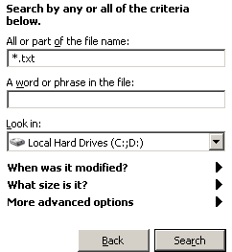
Avem 3 campuri:
1.-ALL OR PART OF THE FILE NAME-se introduce numele sau o parte din numele obiectului cautat fisier sau folder.
Ex: fisiere TXT :*.TXT
* inlocuieste orice tip de caractere
2.-A WORD OR PHASE IN THE FILE –un cuvant sau o propozitie din fisier
3.-LOOK IN –se deschide o lista din care alegem unitatea de disc sau folderul in care cautam BROWSE.
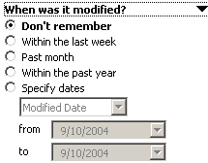
La When was it modified se poate rafina căutarea in funcţie de data ultimei modificări. Aici avem următoarele opţiuni:
Don’t remember – nu se ştie data modificării
Within the last week – modificar in ultima săptămână
Past month – modificat in ultima lună
Within the past year – modificat in ultimul an
Specify dates – modificat la o dată specificată

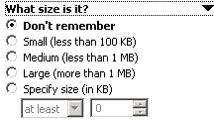
La What size is it? se poate rafina căutare in funcţie de dimensiunea fişierului astfel:
Don’t remember – nu se ştie dimensiunea
Small – fişiere mici
Medium – fişiere medii
Large – fişiere mari
Specify size – dimensiune specificată
CAUTAREA INFORMATIILOR IN HELP
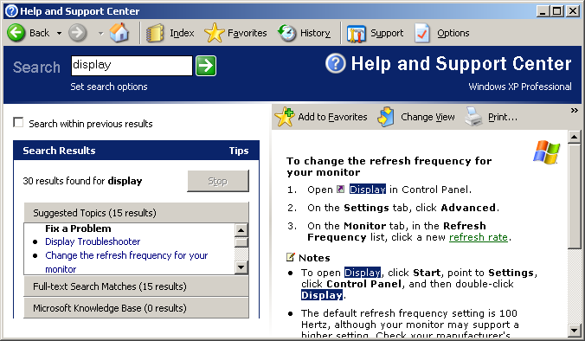
Din meniul START\HELP AND SUPORT – SEARCH se scrie informatia dorita (Exemplu: display) \ENTER dupa care alege orice optiune \clic si se vor afisa detalii, selectăm in dreapta, clic dreapta pe ce am selectat \COPY mergem in MICROSOFT WORD\PASTE.

CAPTAREA IMAGINILOR
- Prin PRINT SCREEN (PRTSC)- care capteaza intreaga imagine (desktop-ul)
- Prin ALT +PRINT SCREEN => se capteaza fereastra curenta
Apoi se merge in WORD \PASTE.
SCHIMBAREA LIMBAJULUI TASTATURII
EN=>CTRL+SHIFT sau =>ALT+SHIFT

ARHIVAREA

Este operatia de prelucrare a fisierelor, folderelor pentru a micsora dimensiunea lor Exemple de extensii de fisiere arhivate:ARJ,RAR,ZIP,EXE,ACE
Exemple de aplicatii:WINRAR=>RAR,EXE
WINZIP=>ZIP
WINACE=>ACE
Arhivarea fisierelor:
Pas 1 –se porneste aplicatia de arhivare
Pas 2 –selectam fisierele dorite
Pas 3 –in functie de aplicatie se da clic pe butonul pentru crearea arhivei (ADD sau NEW)
Pas 4 – se deschide o fereastra in care stabilesc numele arhivei, dimensiunea fisierelor, stabilesc locul unde se va salva , tipul arhivei \OK
Pentru dezarhivare:- daca arhiva este facuta executabila se da dublu clic pe ea, iar in fereastra care apare se da clic pe EXTRACT sau INSTALL
-se porneste programul de arhivare apoi se deschide fisierul ARHIVA si in fereastra exista EXTRACT sau EXTRACT TO\clic pentru dearhivarea fisierelor.

VIRUSI SI ANTIVIRUSI

VIRUSII-programe care se multiplica si care pot strica informatii din calculator si chiar calculatorul.
Virusii se pot lua de pe INTERNET sau folosind dischete sau cd –uri neverificate.Pentru a ne proteja calculatorul de virusi se instaleaza un ANTIVIRUS.
ANTIVIRUSUL- este un program care detecteaza virusi si mai apoi dezinfecteaza fisierele.
Fiecare antivirus are o baza de date .Antivirusul trebuie sa fie actualizat pentru a putea recunoaste si noii virusi.Ex de antivirus: NORTON ANTIVIRUS, RAV, PANDA, KARSPERSKY.
Pentru a putea verifica calculatorul de virusi se porneste aplicatia apoi selectam ce vrem sa verifice si apoi se da clic pe butonul de pornire.

UTILIZAREA IMPRIMANTEI

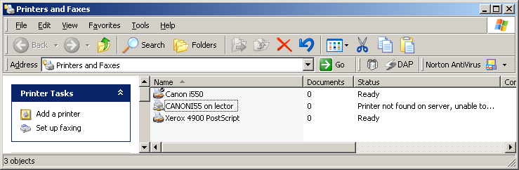
Instalarea unei imprimante din meniul START / SETTINGS sau direct PRINTERS and FAXES se va deschide o fereastra cu fisierele imprimantei instalate. Pentru a porni instalarea unei alte imprimante se da clic pe ADD A PRINTER si se urmeaza pasii.
- Canon i550 este imprimanta implicita.
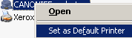
Tot ce se tipareste se duce automat la imprimanta implicita.
Pentru a stabili o imprimanta implicita se da clic dreapta pe imprimanta dorita: SET AS DEFAULT PRINTER.

Pentru a vizualiza procesul de tiparire la o imprimanta se da dublu clic pe imprimanta respectiva. De aici putem sterge un fisier trimis la imprimanta. Se da clic dreapta pe fisierul dorit si CANCEL. Pentru a opri temporar tiparirea unui fisier se da clic dreapta pe fisierul respectiv si avem obtinerea PAUSE. Pentru a relua tiparirea se da clic dreapta pe el si avem obtinerea RESUME.

